Birmingham (Полиуретан)
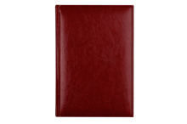  Ежедневник Birmingham 5463 145x205 мм , арт. L1365001-050  AVANZO DAZIARO  бургунди | Ежедневник Birmingham 5463 145x205 мм, оранжевый 2013,арт. L1365001-070  AVANZO DAZIARO  Оранжевый | 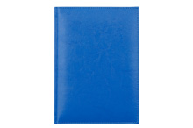  Ежедневник Birmingham 5463 145x205 мм, арт. L1365001-240  AVANZO DAZIARO  голубой
Ежедневник Birmingham 5463 145x205 мм , арт. L1365001-040  AVANZO DAZIARO  зеленый | 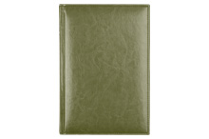  Ежедневник Birmingham 5463 145x205 мм , арт. L1365001-233  AVANZO DAZIARO  оливковый | 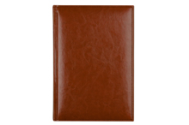  Ежедневник Birmingham 5463 145x205 мм, арт. L1365001-020  AVANZO DAZIARO  темно-коричневый
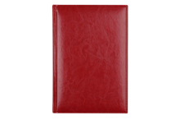  Ежедневник Birmingham 5463 145x205 мм , арт. L1365001-060  AVANZO DAZIARO  красный | 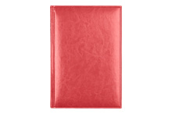  Ежедневник Birmingham 5463 145x205 мм , арт. L1365001-246  AVANZO DAZIARO  коралловый | 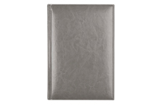  Ежедневник Birmingham 5463 145x205 мм, арт. L1365001-110  AVANZO DAZIARO  серебряный
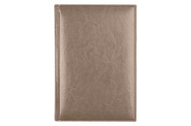  Ежедневник Birmingham 5463 145x205 мм, арт. L1365001-234  AVANZO DAZIARO  серый | 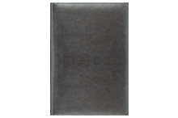  Ежедневник Birmingham 5463 145x205 мм, т.-серый металлик 2013, арт. L1365001-135  AVANZO DAZIARO  Серый | Ежедневник Birmingham 5463 145x205 мм, арт. L1365001-030  AVANZO DAZIARO  синий
Ежедневник Birmingham 5463 145x205 мм, арт. L1365001-010
AVANZO DAZIARO
черный

Capri (Полиуретан)

Ежедневник Capri 5463 145x205 мм, фиолетовый 2013,арт. L1365021-480  AVANZO DAZIARO  Фиолетовый | Ежедневник Capri 5463 145x205 мм, арт. L1365021-075  AVANZO DAZIARO  желтый | Ежедневник Capri 5463 145x205 мм, арт. L1365021-060  AVANZO DAZIARO  красный
Ежедневник Capri 5463 145x205 мм, арт. L1365021-080  AVANZO DAZIARO  серый | Ежедневник Capri 5463 145x205 мм, арт. L1365021-030  AVANZO DAZIARO  синий

Dallas (Полиуретан)

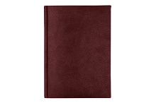  Ежедневник Dallas 5463 145x205 мм, арт. L1365011-050  AVANZO DAZIARO  бургунди | Ежедневник Dallas 5463 145x205 мм, арт. L1365011-040  AVANZO DAZIARO  зеленый | 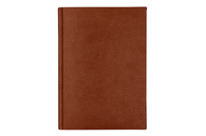  Ежедневник Dallas 5463 145x205 мм, арт. L1365011-020  AVANZO DAZIARO  коричневый
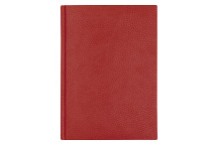  Ежедневник Dallas 5463 145x205 мм, арт. L1365011-060  AVANZO DAZIARO  красный | 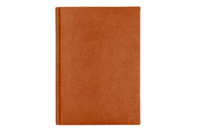  Ежедневник Dallas 5463 145x205 мм, арт. L1365011-070  AVANZO DAZIARO  апельсин | 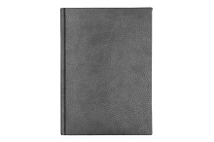  Ежедневник Dallas 5463 145x205 мм, арт. L1365011-080  AVANZO DAZIARO  серый
Ежедневник Dallas 5463 145x205 мм, арт. L1365011-030  AVANZO DAZIARO  синий | 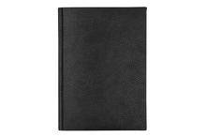  Ежедневник Dallas 5463 145x205 мм, арт. L1365011-010  AVANZO DAZIARO  черный

Filigrana
Ежедневник Filigrana 5463 145x205 мм, серебряный 2013,арт. L1365025-110  AVANZO DAZIARO  Серебряный | Ежедневник Filigrana 5463 145x205 мм, фиолетовый 2013,арт. L1365025-612  AVANZO DAZIARO  Фиолетовый | Ежедневник Filigrana 5463 145x205 мм, синий 2013,арт. L1365025-030  AVANZO DAZIARO  Синий
Ежедневник Filigrana 5463 145x205 мм, черный 2013,арт. L1365025-010
AVANZO DAZIARO
Черный

Manchester (Полиуретан)

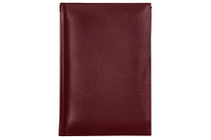  Ежедневник Manchester 5463 145x205 мм, арт. L1365005-050  AVANZO DAZIARO  бургунди | 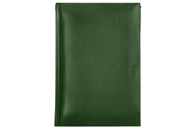  Ежедневник Manchester 5463 145x205 мм, арт. L1365005-040  AVANZO DAZIARO  зеленый | 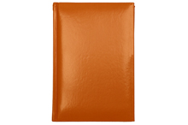  Ежедневник Manchester 5463 145x205 мм, арт. L1365005-070  AVANZO DAZIARO  апельсин
Ежедневник Manchester 5463 145x205 мм, арт. L1365005-030  AVANZO DAZIARO  синий | Ежедневник Manchester 5463 145x205 мм, арт. L1365005-010  AVANZO DAZIARO  черный

Marseille (Полиуретан)
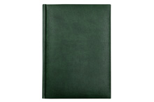  Ежедневник Marseille 5463 145x205 мм, арт. L1365003-040  AVANZO DAZIARO  зеленый | 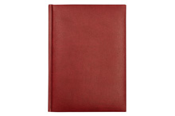  Ежедневник Marseille 5463 145x205 мм, арт. L1365003-060  AVANZO DAZIARO  красный | 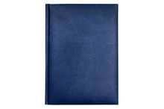  Ежедневник Marseille 5463 145x205 мм , арт. L1365003-030  AVANZO DAZIARO  темно-синий
Ежедневник Marseille 5463 145x205 мм, арт. L1365003-010
AVANZO DAZIARO
черный

Milano (Полиуретан)

Ежедневник Milano 5463 145x205 мм, арт. L1365008-S01  AVANZO DAZIARO  кремовый/бежевый | 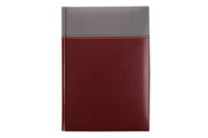  Ежедневник Milano 5463 145x205 мм, арт. L1365008-S50  AVANZO DAZIARO  темно-серый/бургунди | 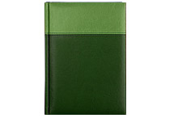  Ежедневник Milano 5463 145x205 мм, арт. L1365008-S40  AVANZO DAZIARO  темно-зеленый/зеленый
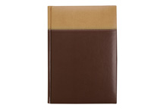  Ежедневник Milano 5463 145x205 мм, арт. L1365008-S20  AVANZO DAZIARO  бежевый/коричневый | 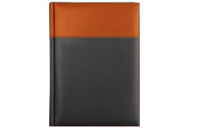  Ежедневник Milano 5463 145x205 мм, арт. L1365008-S70  AVANZO DAZIARO  оранжевый/темно-серый | 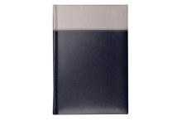  Ежедневник Milano 5463 145x205 мм, арт. L1365008-S30  AVANZO DAZIARO  серый/синий

Neon
Ежедневник Neon 5463 145x205 мм, бордовый 2013,арт. L1365023-050  AVANZO DAZIARO  Бордовый | Ежедневник Neon 5463 145x205 мм, оранжевый 2013,арт. L1365023-070  AVANZO DAZIARO  Оранжевый | Ежедневник Neon 5463 145x205 мм, шоколад 2013,арт. L1365023-020  AVANZO DAZIARO  Коричневый
Ежедневник Neon 5463 145x205 мм, синий 2013,арт. L1365023-030
AVANZO DAZIARO
Синий
Parigina
Ежедневник Parigina 5463 145x205 мм, серый-бирюза 2013,арт. L1365024-600  AVANZO DAZIARO  Серый | 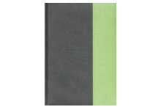  Ежедневник Parigina 5463 145x205 мм, серый-зеленый 2013,арт. L1365024-040  AVANZO DAZIARO  Серый | 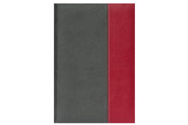  Ежедневник Parigina 5463 145x205 мм, серый-красный 2013,арт. L1365024-060  AVANZO DAZIARO  Серый
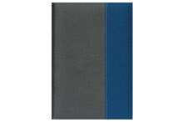
Ежедневник Parigina 5463 145x205 мм, серый-синий 2013,арт. L1365024-030
AVANZO DAZIARO
Серый

